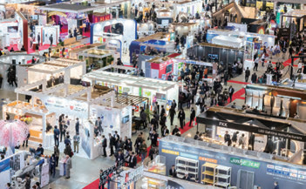
【展会信息】
2025年日本国际商店超市用品展览会
JAPAN SHOP
【展会时间】
2025.03.05-07
【展会地点】
东京国际会展中心Tokyo Big Sight

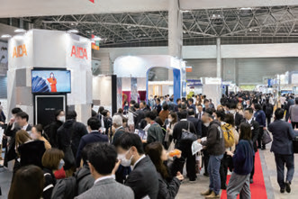

展会简介：

第54届2025年日本东京国际商店超市用品展览会（JAPAN SHOP）将于2025年3月5日-7日在冬季国际会展中心举行。此展是日本最具规模及专业的商场、超市、零售商店用品贸易展览会，展示了与商业空间设计和展示相关的最新产品、设备、系统和服务等，是进入日本市场的绝佳机会，届时参展商将有机会与来自世界及日本的多个大型超市、百货商场，在展会现场进行采购洽谈，这将为国际供应商和自有品牌制造商进入日本及亚洲超级市场和零售商店创造良机。

历届回顾：

2024年第53届日本商超展JAPAN SHOP展会规模达到，共有1202家展商，现场吸引了超过70740人专业观众到访，同期举办的展会包括零售科技展和特许经营展。
根据展会报告显示，展商方面，85.1%的展商表示获得与采购商进一步的治谈合作，96.1%的展商对该展表示满意；采购商方面显示，41.2%的采购商是行业设计师/商店策划师，18.8%为批发商，18.6%为厂家;特别值得注意的是，52.6%观众的意见对其公司的决策有着直接的影响，23%观众是企业的决策者。

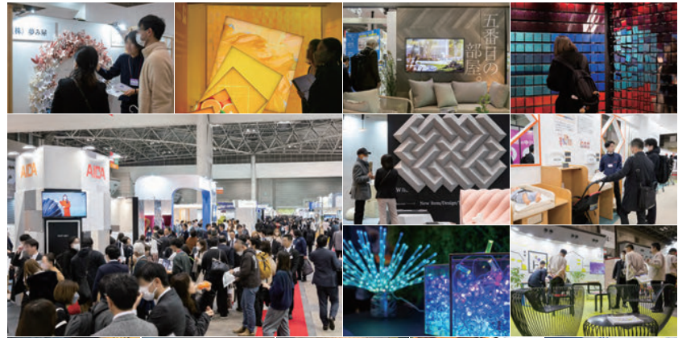

日本零售业也是亚洲流行潮流的主导且极具影响力，因此吸引了来自世界各地相关行业人士的关注。
日本的零售市场相对成熟，但仍充满正在发展的新事业，都市更新以及地方城市发展，为零售业新进企业提供了多样化的机会。此外，入境消费正如火如荼，今年赴日游客消费金额创历史新高。随着市场的扩大，预计未来将开发出针对旅游、住宿和商业设施的新展示。
展品范围：

- 商品展示货架
- 商商品展示配件及商业设计
- 商店设备和固定装置
- 商店照明和照明控制系统
- 商店建筑和室内材料
- 家具

- 标识
- 图形和各种媒体
- 卖点促销
- 视听设备系统
- 信息、出版和咨询业设计

展会费用：（早鸟价优惠价2024年8月27日前付款有效）

光地展位报价：
光地展位面积 | 早鸟价 | 正常价
9平 | 29500人民币/9平 | 31000人民币/9平
18平~99平 | 27500人民币/9平 | 29000人民币/9平
服务费 | 3000人民币/企业

标摊展位报价：
标摊展位面积 | 早鸟价 | 正常价
9平 | 39000人民币/9平 | 41000人民币/9平
18平~99平 | 37000人民币/9平 | 39000人民币/9平
服务费 | 3000人民币/企业

咨询联系：
上海伟佳展览服务有限公司
地址：上海市浦东新区塘桥新路400弄新塘桥生活广场2号18层

联系人：付玲玲  联系手机：www.weijiaexpo.com  邮箱：XS36@weijiaexpo.com | 联系人：Ula 饶绿红  手机：+86 138 1645 3114  Email：XS31@weijiaexpo.com
联系人：储昊国/Leo  手机：13585760261  Email：xs32@weijiaexpo.com | 联系人：Betty Liu 刘正慧  手机：+86 138 1865 0778  Email：bettyliu@weijiaexpo.com

